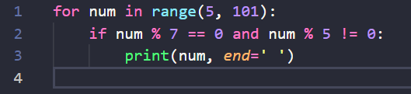

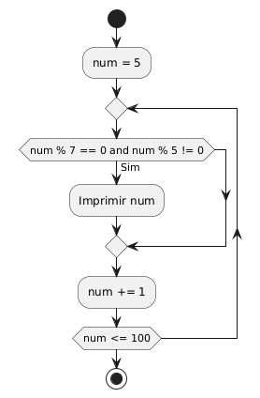

### **O que esse código faz:**

* Usa range (5, 101) para percorrer os números de 5 até 100.
* Para cada número:
  + Verifica se é **divisível por 7** (num % 7 == 0)
  + E **não múltiplo de 5** (num % 5 != 0)
* Imprime os números válidos **na mesma linha**, separados por espaço.